Cộng Đoàn Đức Mẹ Hồn Xác Lên Trời
Giáo Phận Metuchen

Hân Hoan Chúc Mừng
Cha Quản Nhiệm Phêrô Trần Việt Hùng
Kỷ Niệm Mười Năm LinhMục
Nguyện Xin Thiên Chúa và Mẹ Maria Luôn
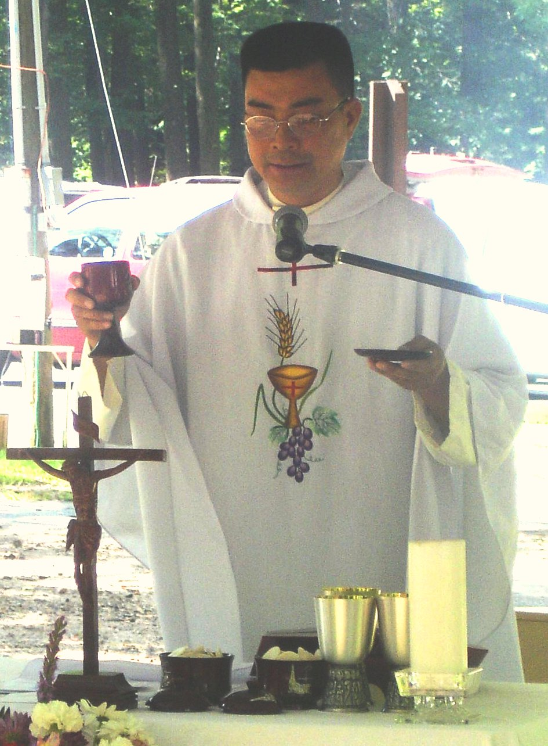
Gìn Giữ Cha Trên Bước Đường Tận Hiến
Möôøi
Naêm
Taän
Hieán
1999 - 2009

